Внеклассное мероприятие, проведённое в 3 «Б» классе

"Путешествие в мир птиц"

Цели и задачи: уточнить и расширить представление о птицах; развивать умения наблюдать, анализировать, делать выводы; воспитывать бережное отношение к природе.

Оборудование: план маршрута с названиями остановок; иллюстрации птиц; кассета голосов птиц; книги о птицах; маски-шапочки с изображением птиц.

Учитель: Дорогие ребята, гости! Сегодня мы поговорим о наших друзьях. О каких друзьях, вы узнаете, прослушав небольшую музыкальную запись.

Звучит пение птиц.

О каких же друзьях мы будем готовить? Конечно же, о птицах, о наших пернатых друзьях. Пригрело солнышко, появились первые ручьи, появляются и первые путешественники – грачи, скворцы, а за ними жаворонки, дрозды и другие птицы. Много преград встречают они на своем пути – усталость, голод, непогоду. Не все добираются до родных мест. Зато как радуются те, которые добрались! И мы вместе с ними. Вот почему встреча птиц весной – большой праздник.

Этому празднику, который отмечается в апреле, посвящено наше путешествие.

Ученик. Птицы – это песнь и полет! Это голоса наших лесов, степей, гор и пустынь. Песни птиц звучат круглый год, голоса их слышны днем и ночью. Птицы – дети воздуха, покорители воздушного океана. Они поднимаются выше облаков и гор, перелетают через моря и пустыни. На земном шаре насчитывается около 8500 видов пернатых. На территории России гнездится около 250 видов.

Сегодня мы отправимся в прекрасное путешествие, которое называется «В мире птиц».

На доске вы видите план маршрута. Во время путешествия мы с вами сделаем несколько остановок.

Остановка «Вы не поверите но…»

Учитель. Птицы очень прожорливы. Если бы человек обладал птичьим аппетитом, то должен был ежедневно съедать около 40 кг пищи.

Для чего птице нужен такой аппетит? (Получать энергию для полета.)

Некоторые птицы добывают пищи больше, чем могут съесть за день. Некоторые хищники, например совы, в период вскармливания птенцов, охотясь за грызунами, не съедают их сразу, а складывают «про запас». Благодаря этому количество грызунов значительно уменьшается.

Чем слышат птицы?

Не поверите. Они слышат… перьями! Роль наружного уха выполняют особым образом расположенные перья. У чижиков таких перьев 88.

Знаменитая птица воробей. Все знают эту маленькую птичку.

Где жил воробей?

Когда-то обитал в Африке. Не был знаменит. Однажды он отправился путешествовать по долине реки Нил, добрался до стран Средиземноморья и с этого времени продолжает путешествовать.

Назовите самую крупную птицу в мире. (Африканский страус.)

Вес этой птицы 90 кг, высота 2,5 м, вес яйца 1,5 кг.

Самую маленькую птичку, конечно, вы знаете. Правильно, это колибри. Некоторые виды этих птиц весят всего 2 грамма. Птицы – верные наши помощники, защитники наших лесов и полей, садов и огородов.

Из поколения в поколение люди передавали приметы, которые наблюдали в природе. Героями этих примет были многие растения и животные, в том числе и птицы. Они способны предчувствовать погодные перемены.

Остановка «Народные приметы.»

1-й ученик. Если перелетная птица летит стаями – к дружной весне.

2-й ученик. Журавушка курлычет – о тепле весть подает.

3-й ученик. Соловьи поют всю ночь – будет солнечный день.

4-й ученик. Ласточки прилетели – скоро гром загремит.

5-й ученик. Ласточки летают низко – перед дождем.

6-й ученик. Птицы вьют гнезда на солнечной стороне – лето будет холодное, на теневой – теплое.

Остановка «Это интересно.»

Учитель. Есть в птичьем царстве счастливцы, умеющие ходить, плавать и летать.

Кто же это? (Утка, гусь, лебедь.)

Вам интересно узнать сколько могут прожить эти долгожители?

Из водоплавающих птиц отмечают долговечность утки-кряквы – 50-100 лет, гуся – 80 лет, лебедя – 24 года. Из домашних птиц долговечны гуси – 40 лет. Куры живут – 20 лет .

У какой птицы самый длинный язык?

(У дятла – 15 см).

Какая птица не высиживает яйца?

(Кукушка.)

Почему птицы летают? (По небу.)

Остановка «Птичьи портреты».

1-й ученик.

Вот я – милый скворушка,

Греюсь я на солнышке,

Верен я своей природе.

Я находчив, ловок, смел.

Я сегодня в огороде

Всю капусту осмотрел

И со всех листов капусты

Червяков поел: Как вкусно!

2-й ученик.

Я все время тук да тук,

Дятел я – для леса друг.

Ищу я для обеда

Усача и короеда.

3-й ученик.

На солнце темный лес зардел,

В долине пар белеет тонкий.

И песню раннюю запел

В лазури жаворонок звонкий,

Он голосисто с вышины

Поет на солнышке, сверкая:

- Весна пришла к нам молодая,

Я здесь пою приход весны.

4-й ученик.

Солнцем залита опушка,

Разгорелся летний день,

Я проказница кукушка,

Куковать уселась в тень.

Где же я - никто не знает,

На каком сижу суку.

В прятки с солнышком играю

И кричу ему «ку-ку».

5-й ученик.

Я – певунья – ласточка,

Под крышей обжилась,

Свила, слепила гнездышко,

Детьми обзавелась…

В ночь темную под крылышко

Головку подогнув.

И сплю себе под гром и стук,

Клювом не шевельнув.

Инсценировка сказки «Лучший певчий».

1-й ученик. В сказках-притчах всегда говорится, что орел правит птичьим царством и весь народ птичий у него в послушании, пусть же так будет и у нас: орел – всем птицам голова, он им начальник, а на посылках все птицы поочередно. На этот раз ворона отбывает свою очередь. Орел – государь вздремнул, наевшись досыта, позевая, встряхнулся и захотел послушать хорошие песни. Крикнул рассыльного. Прибежала ворона вприпрыжку отвернула учтиво клюют и спросила:

2-й ученик. Что прикажешь?

3-й ученик. Поди позови скорешенько лучшего певчего. Пусть он убаюкает меня, хочу вздремнуть.

4-й ученик. Подпрыгнула ворона. Каркнула и полетела исполнять волю начальника. Отлетев немного, присела на сухое дерево, стала чистить клюв и думать.

5-й ученик. Какую птицу позвать?

6-й ученик. Думала-думала и надумала, что никому не спеть лучше родного детища – вороненка, и притащила его к орлу. Орел, сидя, вздремнул было маленько и вздрогнул, когда вороненок принялся усердно каркать, разевая клюв все шире и шире, чтобы угодить орлу.

Старая ворона покачивала головой, постукивала ножкой, улыбалась и ждала большой похвалы и милости начальства.

А орел спросил, отшатнувшись:

7-й ученик. Что это за набат? Режут кого или караул кричат?

8-й ученик. Этот песенник – мой внучок. Лучше его, государь, по всему царству своему не найдешь.

Остановка «Музыкальная».

Учащиеся исполняют быстрый веселый танец.

Остановка «Птичьи загадки».

1-й ученик.

У нее глаза большие,

Хищный клюв - всегда крючком.

По ночам она летает,

Спит на дереве лишь днем. (Сова)

2-й ученик.

Спинкою зеленовата,

Животиком желтовата,

Черненькая шапочка

И полоска шарфика. (Синица)

3-ученик.

Непоседа пестрая,

Птица длиннохвостая,

Птица говорливая,

Самая болтливая. (Сорока)

4-й ученик.

Грудка ярче, чем заря, у кого? (У снегиря)

5-й ученик.

Птичка-невеличка

Ножки имеет,

А ходить не умеет,

Хочет сделать шажок –

Получается прыжок. (Воробей)

Остановка «Книжная ярмарка».

Учитель. О птицах говорить можно много. Интересные факты о них вы можете узнать из книг, которые видите на нашей выставке.

Мы совершили небольшое путешествие в удивительный мир птиц.

Чем оно вам запомнилось?

Какую пользу приносят птицы? (Поедают вредных грызунов. Питаясь ягодами и семенами растений, способствуют их распространению.)

Наносит ли вред птицам человек? (Да)

Учащиеся (хором)

Нам жить в одной семье,

Нам петь в одном кругу,

Идти в одном строю,

Лететь в одном полете.

Коль суждено дышать

Нам воздухом одним,

Давайте-ка мы все

Навек объединимся,

Давайте наши души

Вместе сохраним.

Тогда мы на земле

И сами сохранимся.

-Чтоб радость завтрашнего дня

Сумел ты ощутить,

Должна быть чистою земля

И небо чистым быть.

Спасти поля, леса, луга

И чистую гладь рек –

Всю Землю –

Можешь только ты

Разумный человек!

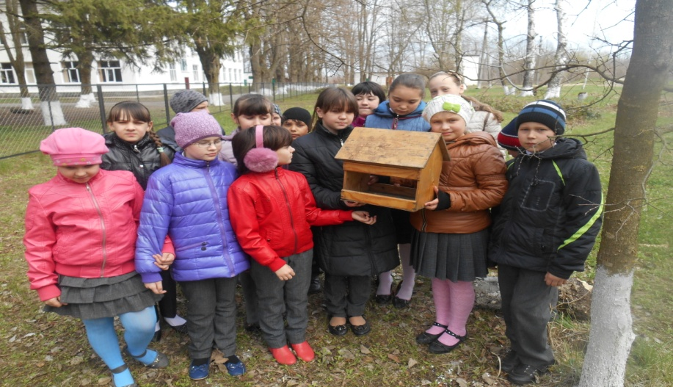

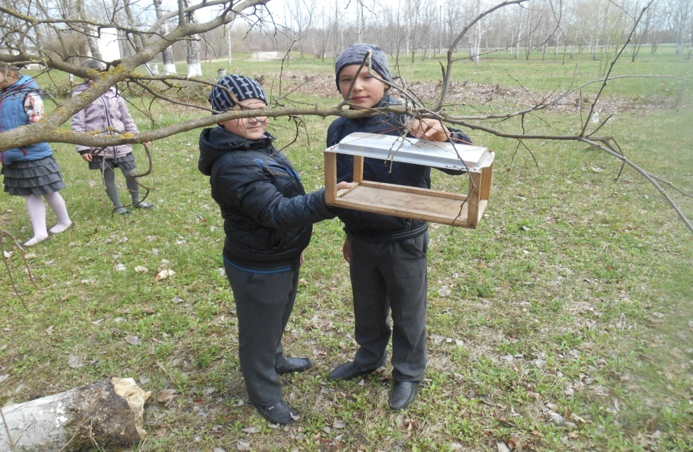Кормушки сделали своими руками. 

